第4节 导数与函数的极值

1.借助函数的图象，了解函数在某点取得极值的必要条件和充分条件.
2.理解导数与函数极值的关系，会利用导数求函数的极大值、极小值.
3.会利用极值求参数.

 |  | 由图象判断函数的极值
条件 | f'（x₀）＝0
条件 | x₀附近的左侧f'（x） 0，右侧f'（x） 0 | x₀附近的左侧f'（x） 0，右侧f'（x） 0
图象 | 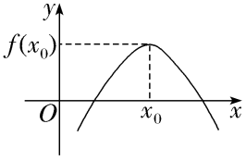  形如山峰 | 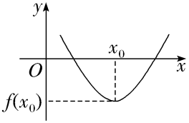  形如山谷
极值 | f（x₀）为极 值 | f（x₀）为极 值
极值点 | x₀为极 值点 | x₀为极 值点
提醒：f'（x₀）＝0是x₀为可导函数f（x）的极值点的必要不充分条件.如：f（x）＝x³，f'（0）＝0，但0不是极值点.
 设函数f（x）在R上可导，其导函数为f'（x），且函数y＝（1－x）f'（x）的图象如图所示，则下列结论中一定成立的是（ ）
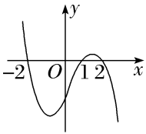
A.函数f（x）有极大值f（2）和极小值f（1）
B.函数f（x）有极大值f（－2）和极小值f（1）
C.函数f（x）有极大值f（2）和极小值f（－2）
D.函数f（x）有极大值f（－2）和极小值f（2）
听课记录


导函数图象从左往右，导函数值由正变负，表示函数单调性由增变减，此时导函数的零点即为函数的极大值点；同理，导函数值由负变正，函数单调性由减变增，此时导函数的零点即为函数的极小值点.判断函数的极值需从定义入手.

练1 〔多选〕若函数f（x）的定义域为（－4，3），其导函数f'（x）的图象如图所示，则下列选项正确的为（ ）
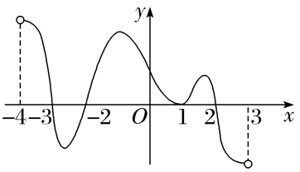
A.f（x）有两个极大值点
B.f（x）有一个极小值点
C.f（0）＞f（1）
D.f（－2）＞f（－3）
求函数的极值
 〔多选〕（2026·湖北黄冈模拟）已知函数f（x）＝$\frac{e^{x}\text{（}2x－1\text{）}}{x－1}$，则函数f（x）（ ）
A.在（0，$\frac{3}{2}$）内单调递减
B.有3个极值点
C.极大值为1
D.极小值点为$\frac{3}{2}$
听课记录


求函数极值的一般步骤
（1）先求函数f（x）的定义域，再求函数f（x）的导函数；
（2）求f'（x）＝0的根；
（3）判断f'（x）＝0的根的左、右两侧f'（x）的符号，确定极值点；
（4）求出函数f（x）的极值.
练2 已知函数f（x）＝ln x－ax（a∈R）.
（1）当a＝$\frac{1}{2}$时，求f（x）的极值；
（2）讨论函数f（x）在定义域内极值点的个数.
由函数的极值求参数
 （1）（2025·全国Ⅱ卷13题）若x＝2是函数f（x）＝（x－1）（x－2）（x－a）的极值点，则f（0）＝ ；
（2）若函数f（x）＝ln 2x＋ax有大于零的极值，则实数a的取值范围为 .
听课记录


已知函数极值点或极值求参数的2个要领
（1）列式：根据极值点处导数为0和极值这两个条件列方程组，利用待定系数法求解；
（2）验证：因为导数值等于零不是此点为极值点的充要条件，所以利用待定系数法求解后必须验证根的合理性.
提醒 若函数y＝f（x）在区间（a，b）内有极值，那么y＝f（x）在（a，b）内不是单调函数.
练3 （1）已知函数f（x）＝x²ln x，则下列结论正确的是（ ）
A.f（x）在x＝$\frac{1}{\sqrt{e}}$处取得极大值$\frac{1}{2e}$
B.f（x）在x＝$\sqrt{e}$处取得极大值$\frac{e}{2}$
C.f（x）在x＝$\frac{1}{\sqrt{e}}$处取得极小值－$\frac{1}{2e}$
D.f（x）在x＝$\sqrt{e}$处取得极小值$\frac{e}{2}$
（2）（2026·广东汕头模拟）设a∈R，若函数f（x）＝$\frac{2}{3}$x³－$\frac{a}{2}$x²＋x＋2在（1，2）内存在极值点，则a的取值范围是（ ）
A.$\left[3\text{，}\frac{9}{2}\right]$ B.（ 3，$\frac{9}{2}$）
C.（－∞，3） D.$\left[\frac{9}{2}\text{，}＋\text{∞}\right)$
（3）〔多选〕（2023·新高考Ⅱ卷11题）若函数f（x）＝ aln x＋$\frac{b}{x}$＋$\frac{c}{x^{2}}$（a≠0）既有极大值也有极小值，则（ ）
A.bc＞0 B.ab＞0
C.b²＋8ac＞0 D.ac＜0
提示：完成课后作业 第三章 第4

